1. **Giới thiệu sơ về trang web và các link hoạt động - :**

**Link website :** [**https://funix-phuongnk582.000webhostapp.com/index.html**](https://funix-phuongnk582.000webhostapp.com/index.html)

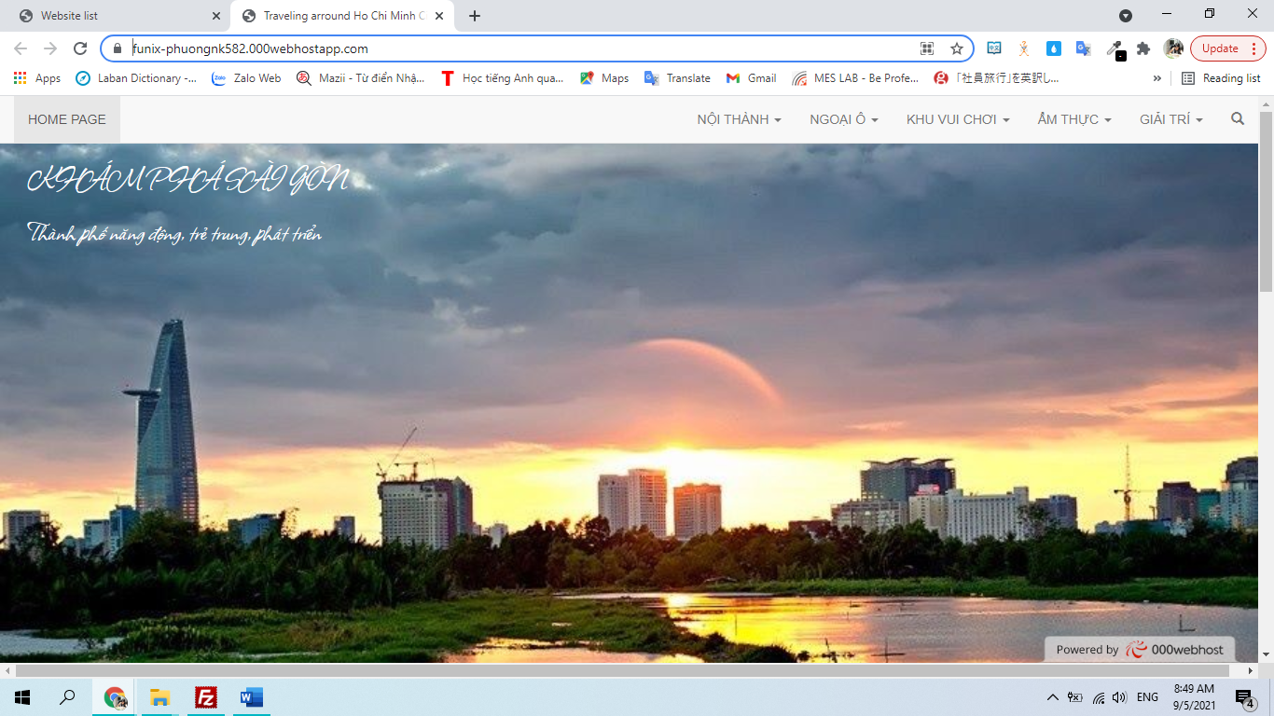

1. Từ trang chủ -> nhấn vào “NỘI THÀNH” -> “TRUNG TÂM THÀNH PHỐ” đến được trang NoiThanh.html

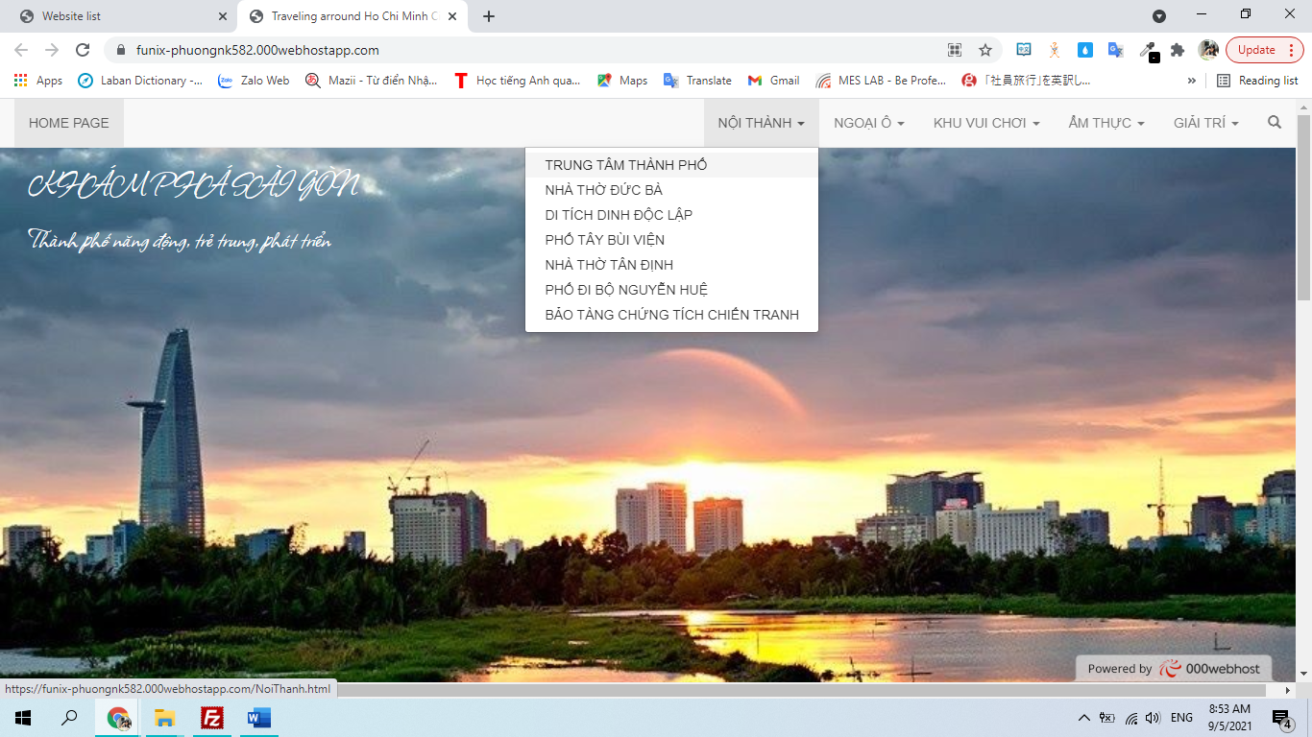

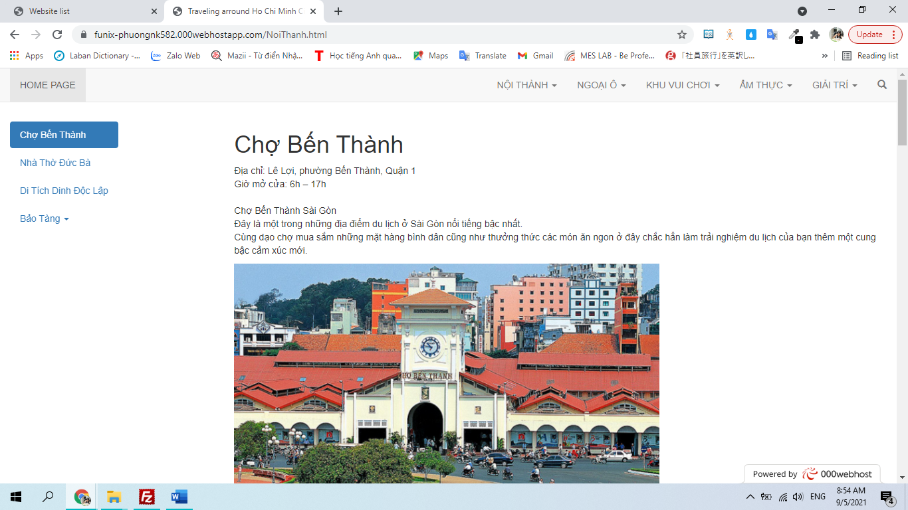

Từ đây chọn các chỉ mục bên trái để đến nội dung trong trang

Ví dụ : bấm vào “Di tích Dinh Độc Lập” -> trang sẽ di chuyển xuống nội dung Di tích Dinh Độc Lập, đồng thời mục lục bên trái không bị trôi lên mà vẫn giữ nguyên vị trí.

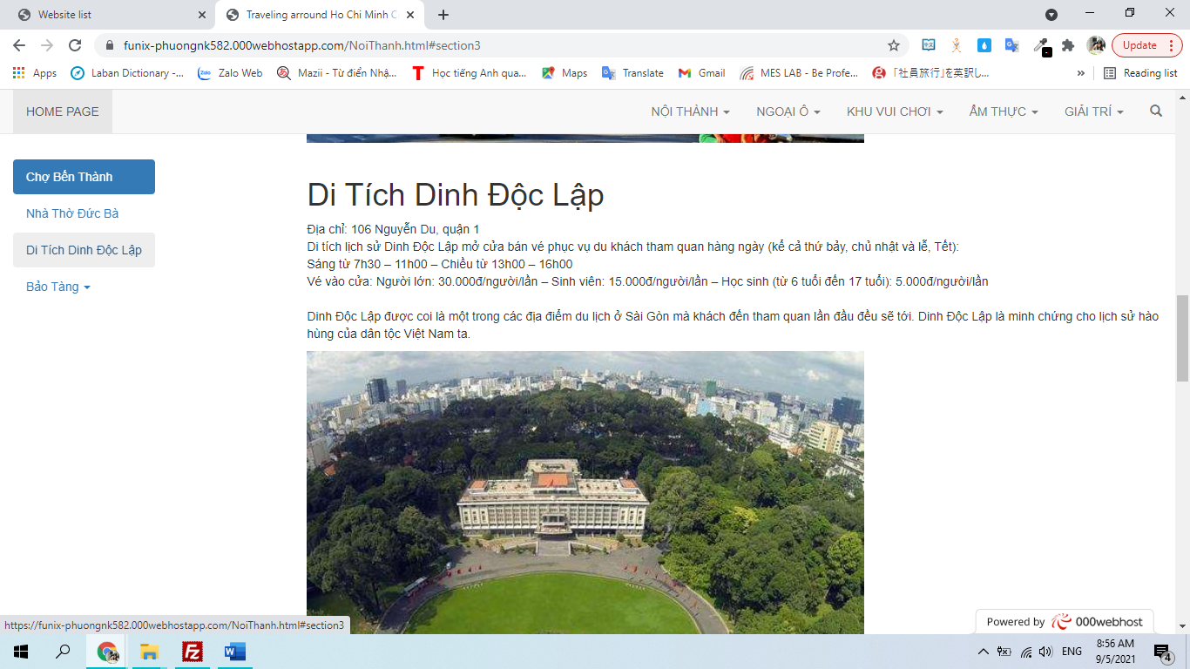

1. Ở nội dung “Chợ Bến Thành” -> bấm vào nút “Chi tiết” để sang trang “ChoBenThanh.html”

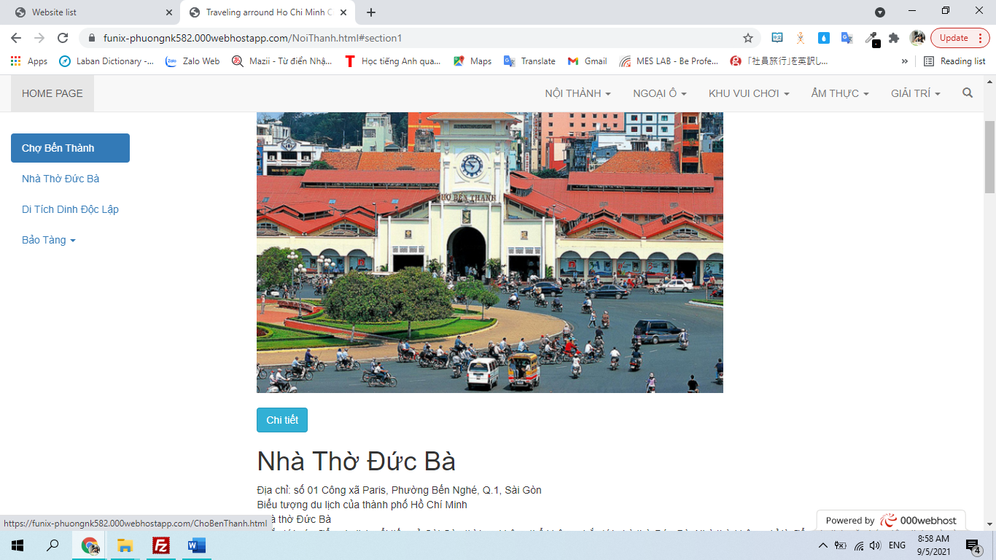

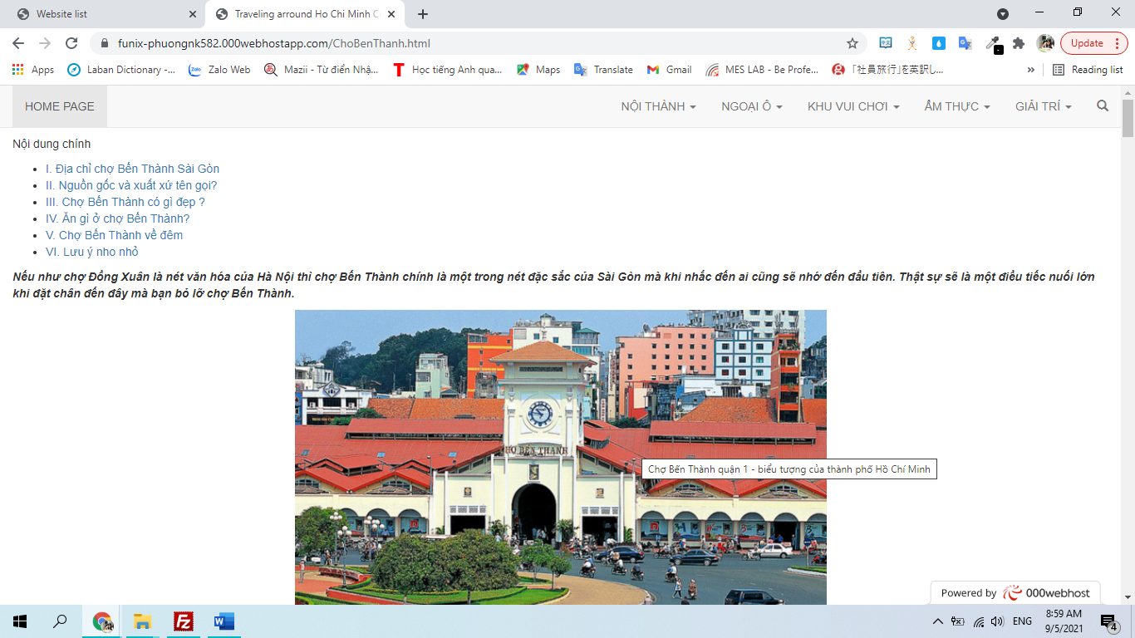

1. Ở mỗi trang đều có thể quay lại trang chính bằng cách bấm vào Menu “HOME PAGE” ở góc trái trên cùng
2. Tại trang chủ “HOME PAGE” -> Click vào hình Sài Gòn có mưa để đến trang “Muasaigon.html”

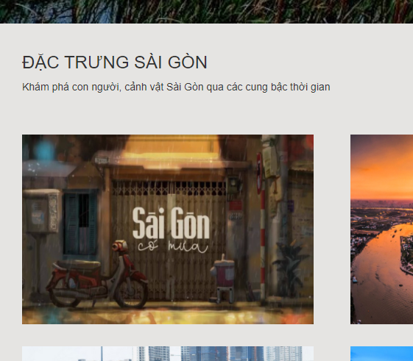

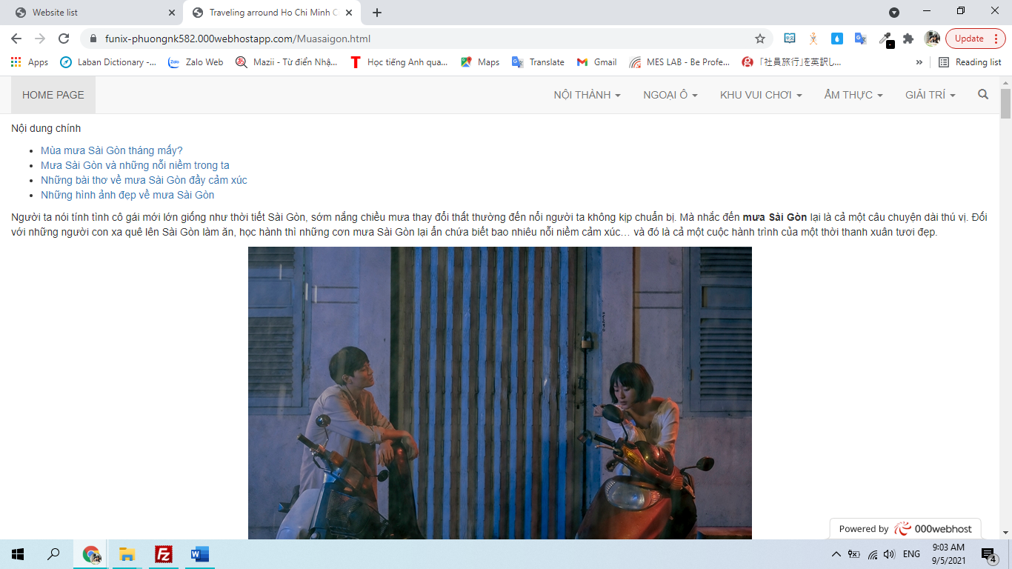

1. Tại mỗi trang khi di chuyển đến cuối Footer, đều có thể bấm vào liên kết “Liên hệ” ở góc dưới cùng bên trái để đến trang trợ giúp

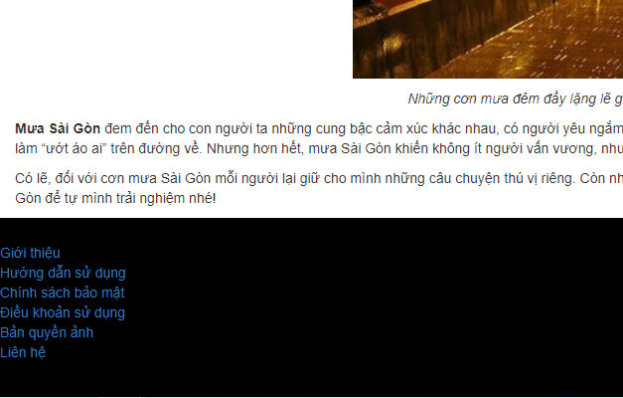

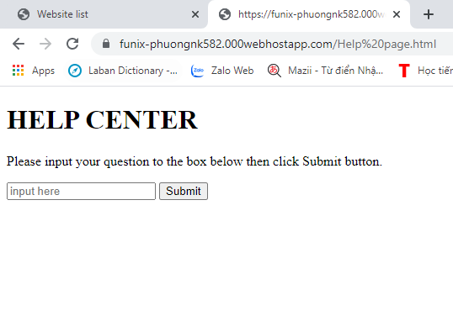

1. **KỸ THUẬT SEO – PHÂN TÍCH NGƯỜI DÙNG**
2. **Các kỹ thuật SEO bằng từ khóa – Keyword:**

Các vị trí tốt để đặt Keywords

* Title :

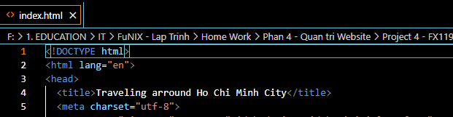

* Tag “h1”, “h3”



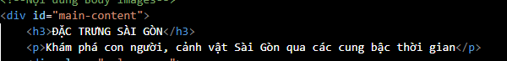

* Trong “Alt” tag

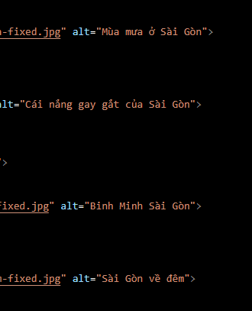

……..

1. **Đánh chỉ mục – Indexing cho website**

Link :

<https://search.google.com/search-console?resource_id=https%3A%2F%2Ffunix-phuongnk582.000webhostapp.com%2F>

<https://search.google.com/search-console/performance/search-analytics?resource_id=https%3A%2F%2Ffunix-phuongnk582.000webhostapp.com%2F>

Hiện tại khi tạo xong thì web báo quá trình đang được tiến hành.

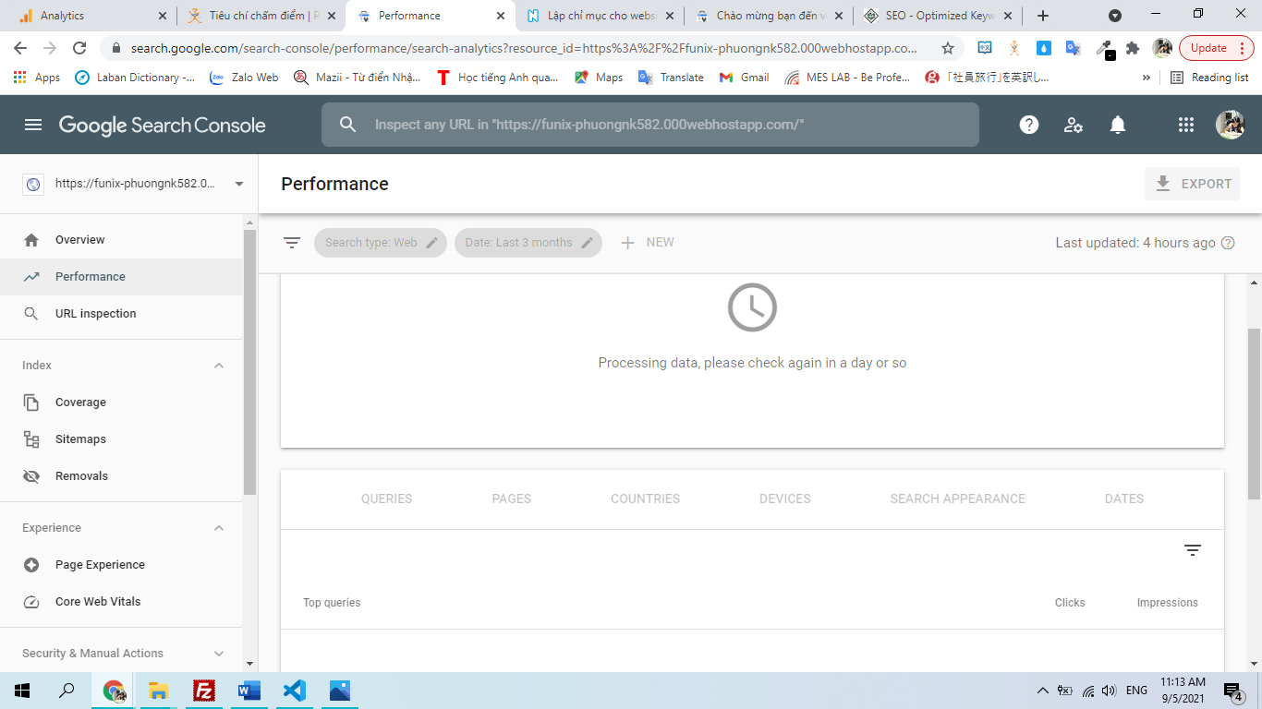

Thử check Test Live và kết quả như hình dưới,

Em đã bấm vào “REQUEST INDEXING”

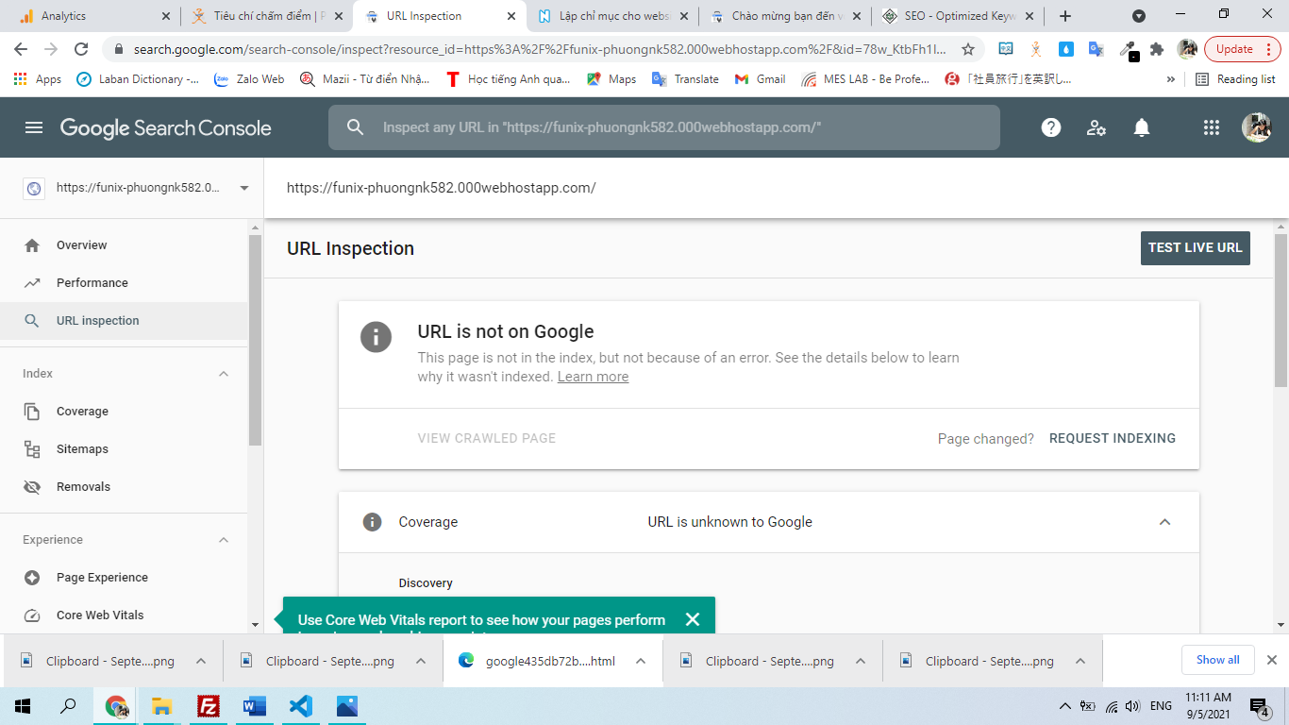

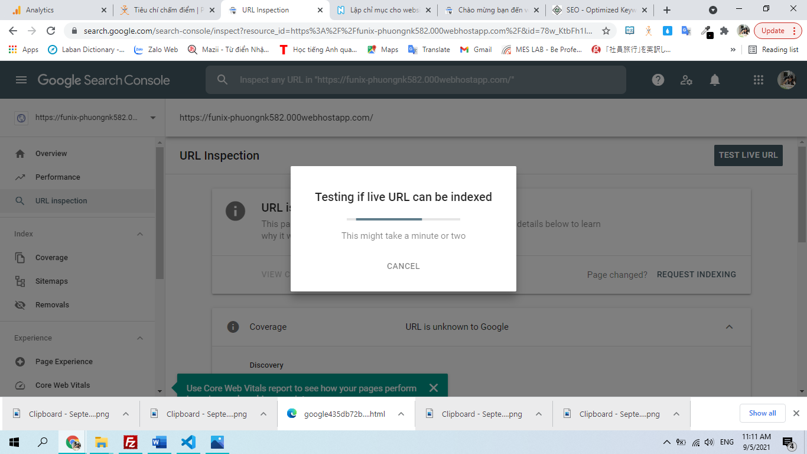

Hiện vẫn đang trong tiến trình

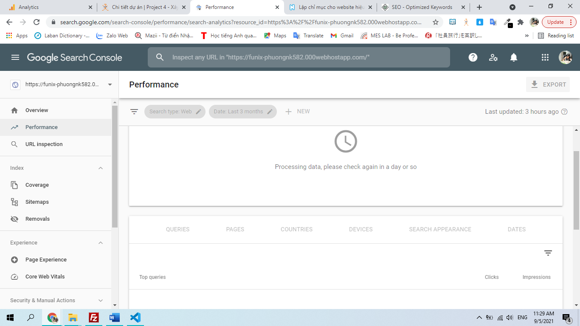

1. **Tích hợp Google Analytics**

[**https://analytics.google.com/analytics/web/#/p285271267/reports/reportinghub?params=_u..nav%3Dmaui%26_r.0..selmet%3D%5B%22activeUsers%22%5D%26_u.comparisonOption%3Ddisabled%26_u.date00%3D20210901%26_u.date01%3D20210905**](https://analytics.google.com/analytics/web/#/p285271267/reports/reportinghub?params=_u..nav%3Dmaui%26_r.0..selmet%3D%5B%22activeUsers%22%5D%26_u.comparisonOption%3Ddisabled%26_u.date00%3D20210901%26_u.date01%3D20210905)

Đã tích hợp được Google Analytics và đang theo dõi số lượng người truy cập

